实验一 产生式系统实验

一、实验目的：
熟悉一阶谓词逻辑和产生式表示法，掌握产生式系统的运行机制，以及基于规则推理的基本方法。

二、实验内容
运用所学知识，设计并编程实现一个小型人工智能系统（如分类、诊断、预测等类型）。

三、实验条件：
产生式系统实验程序，如下图1所示。
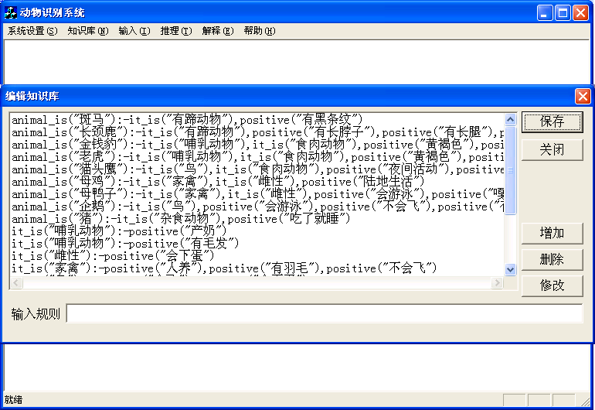
图1 产生式系统实验程序界面
四、实验要求
1. 具体应用领域自选，具体系统名称自定；但所做系统绝对不能雷同。
2. 用一阶谓词逻辑和产生式规则作为知识表示，利用如图1所示的产生式系统实验程序，建立知识库，分别运行正、反向推理。
3. 系统完成后，要提交实验报告。

五、实验步骤：
1. 基于如图1所示的产生式系统实验程序，设计并实现一个小型人工智能系统：
1）系统设置，包括设置系统名称和系统谓词，给出谓词名及其含义。
2）编辑知识库，通过输入规则或修改规则等，完成整个规则库的建立。
3）建立事实库（综合数据库），输入多条事实或结论。
4）运行推理，包括正向推理和反向推理，给出相应的推理过程、事实区和规则区。
2. 撰写实验报告。
六、实验报告
下面是实验报告的基本内容和书写格式。
——————————————————————————————————
一、实验目的
二、实验内容
三、实验步骤
四、实验结果
1. 系统名称及谓词定义
2. 系统知识库
3. 系统正、反向推理过程、事实区和规则区。
五、实验总结
六、参考文献
——————————————————————————————————

